**Тема: *Квадратний тричлен. Розкладання квадратного тричлена на лінійні множники***

***Опорний конспект***

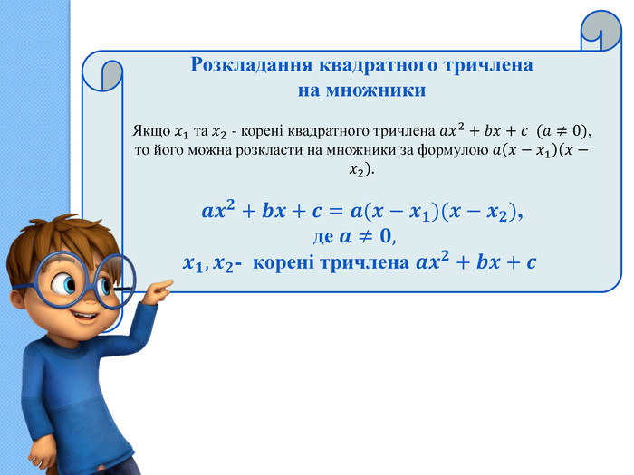

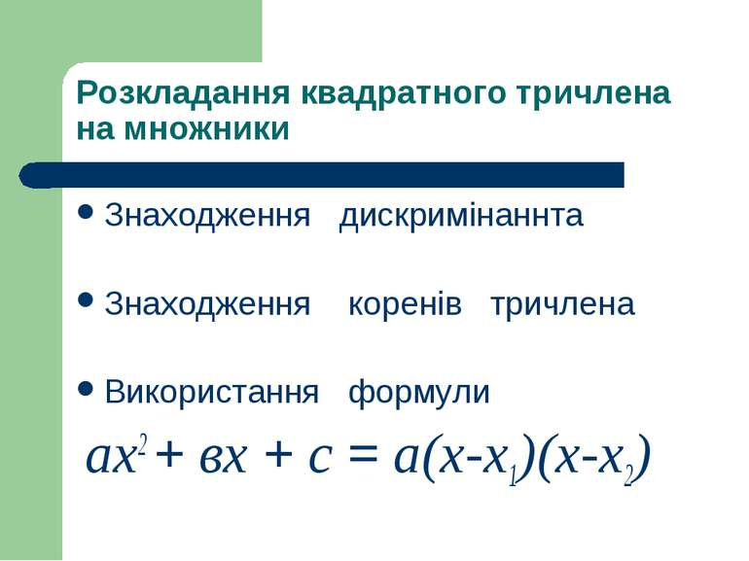

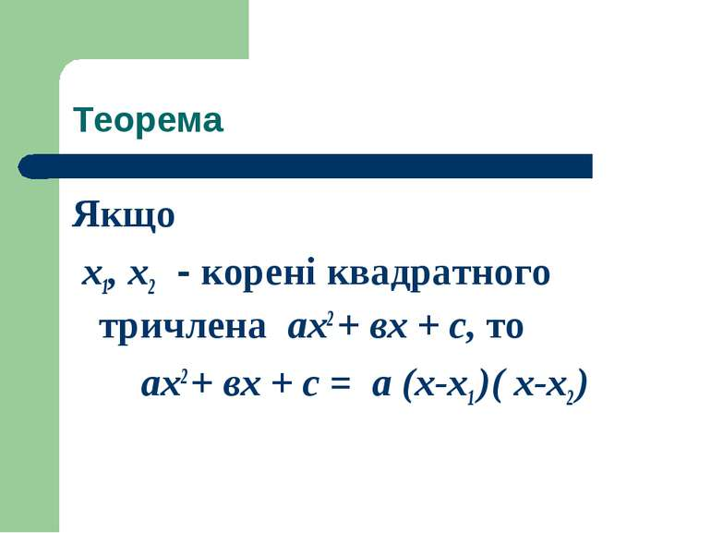

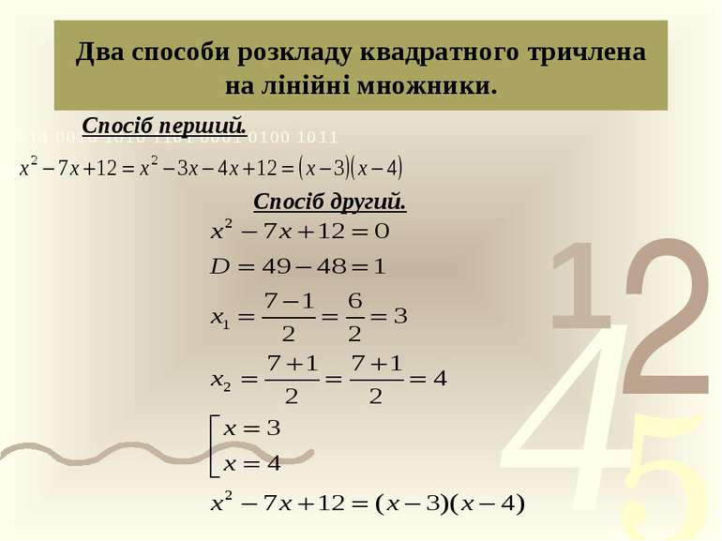

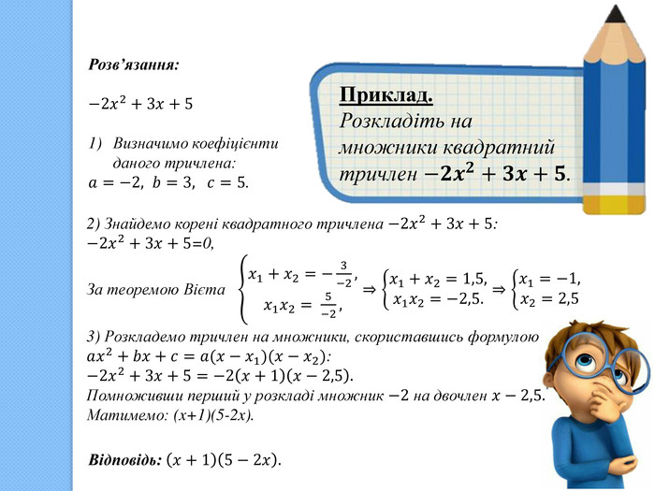

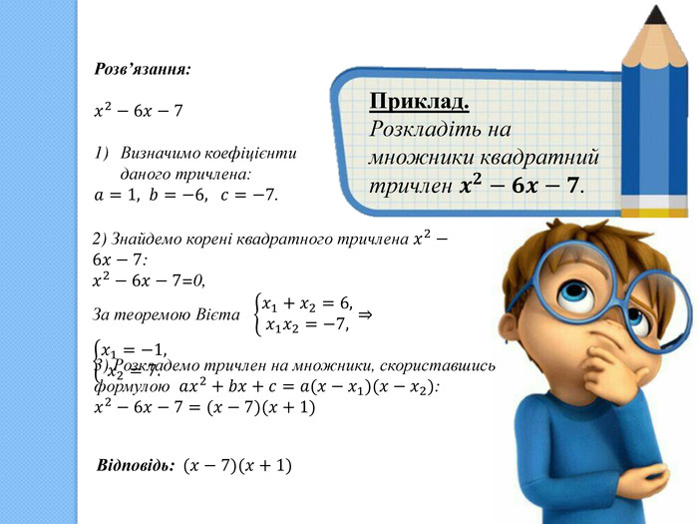

**Робота з підручником**

§ 24 ст. 198 (опрацювати)

**Робота з інтернет ресурсами**

***Конференція Google Met***

[**https://youtu.be/dNhI6Fv29Rg**](https://youtu.be/dNhI6Fv29Rg)

**Домашнє завдання**

§ 24 ст. 198 (опрацювати)

**Розв’язати обидва варіанти**

